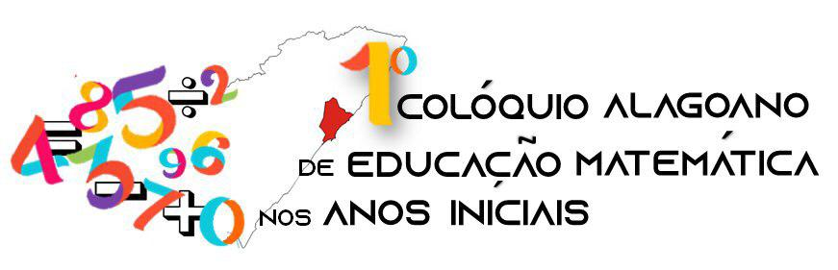

“Desafios da formação do pedagogo e
Sua atuação nas aulas de Matemática”

A LAGARTA MEDE PALMO E A MEDIDA DE COMPRIMENTO

Juliane Dias Guillen
Secretaria Municipal de Educação- São Carlos
julianeguillen@gmail.com

Na educação básica, a interdisciplinaridade apresenta-se como um dos caminhos eficazes para o ensino, o qual pressupõe a articulação das áreas do saber (MARTINS, 2012). Ela é um termo frequente nos documentos oficiais e já se tornou uma prática comum no cotidiano de muito professores. No entanto, para não comprometer seu propósito real, é importante observar os desdobramentos metodológicos que implicam sua prática.
O presente trabalho pretende provocar reflexões a partir de uma prática docente com caraterísticas interdisciplinares, observando a construção de saberes em conjunto com os alunos em processo de alfabetização, evidenciando a necessidade de trabalhar teoria e prática de forma articulada.
Desta forma, a leitura do livro A girafa e o mede-palmo (PIMENTEL GOES, 2010) apresentou um grande potencial para o trabalho interdisciplinar. Além de motivar diversos questionamentos por parte dos alunos, nos levou a ampliar as possibilidades do trabalho em sala de aula construindo os saberes de forma articulada. O livro A girafa e o mede-palmo de Luciana Pimentel Goes (2010) conta a história da Girafa Benedita que fica presa em uma árvore e pede ajuda a uma lagarta, um pequeno mede-palmo, para soltá-la. A partir dessa história introduzimos o uso de instrumentos de medidas não convencionais e a comparação de medidas de comprimento.
Ao desenvolver esta atividade tivemos como objetivo trabalhar com alunos a estimação, a medição e a comparação de comprimentos utilizando unidades de medidas não padronizadas e padronizadas mais usuais.

Vale a pena ressaltar que, desde as civilizações mais antigas, o homem sentiu a necessidade de medir coisas e teve que descobrir meios para realizar as medições. Boyer (1996) define que as primeiras unidades de medidas utilizadas pelo homem foram baseadas em partes do seu próprio corpo como o comprimento do pé, da palma, do passo, da braça entre outras. Entretanto, essas maneiras de medir não eram precisas e se diferenciavam de indivíduo para indivíduo, causando confusões e dificuldades na comunicação.
Em consonância a estas palavras, a proposta inicial desta atividade era reconstruir com os alunos a história dos instrumentos de medidas, partindo das possibilidades com o próprio corpo e problematizando as diferenças que se obtinham ao medir usando medidas não padronizadas. Todavia, a prática possibilitou outros desdobramentos e articulação entre os saberes.
Esta atividade foi realizada em uma sala de 3º ano do ensino Fundamental I localizada em uma escola pública do interior do Estado de São Paulo.

METODOLOGIA
Para a realização desta atividade iniciamos a aula com a leitura do livro A girafa e o mede-palmo. Após a leitura, realizamos uma roda de conversa sobre a lagarta mede-palmo, suas características físicas, locomoção e habitat. Cada aluno confeccionou sua “lagarta” com a medida do palmo de sua mão. Assim, cada aluno construiu a sua própria unidade de medida, tais como o fizeram as civilizações antigas.
Terminada a confecção das “lagartas”, os alunos empregaram esses instrumentos de medida para realizar medição de diferentes dimensões: comprimento e largura da sala de aula, da lousa, altura da carteira e da mesa da professora, largura da porta da sala. Após a medição utilizando como unidade de medida o palmo de cada aluno, foi a vez de fazer a mesma coisa utilizando como unidade os pés e passos. Esta etapa de medições foi realizada de forma lúdica e concreta.
Depois desta primeira etapa conversamos sobre as medidas que os alunos obtiveram e levantamos hipóteses sobre todos terem chegado à mesma medida ou não. Os alunos concluíram que, apesar de terem realizado medições em objetos de tamanho iguais, eles não haviam chegado ao mesmo resultado, pois cada palmo, pé e/ou passo era de um tamanho. Eles concluíram que, se queriam que os resultados fossem iguais, independente de quem realizasse a medição, precisariam escolher um instrumento padronizado para todos, ou seja, que adotasse a mesma unidade de medida.
Na aula seguinte retomamos oralmente as discussões realizadas e as conclusões em que chegaram. Perguntamos aos alunos se eles conheciam algum instrumento de medida que poderiam usar. Eles rapidamente sugeriram a régua, a fita métrica e a trena, que são instrumentos de medidas padronizados, pois perceberam que com os instrumentos que estavam utilizando anteriormente - palmo, pé e passos - não conseguiram chegar a uma medida comum para todos.
Numa terceira etapa foram realizadas novas medições, dessa vez com a régua e a fita métrica. Eles chegaram à conclusão de que para medir alguns objetos – tais como o comprimento da lousa e a largura da sala – a régua não dava conta, e seria mais apropriado utilizar a fita métrica. Uma conclusão similar se seguiu ao tentar medir alguns objetos utilizando a fita métrica ou a trena. Assim, os alunos concluíram que para medir o comprimento da quadra de esporte a trena seria o instrumento que permitiria realizar a tarefa mais rapidamente. A valorização deste conhecimento prévio dos alunos revela a importância da matemática enquanto prática social.

CONCLUSÃO
Os resultados desta atividade puderam ser observados através da avaliação contínua durante o desenvolvimento do trabalho pedagógico. Consideramos a proposta relevante, pois incide de forma significativa no processo de ensino-aprendizagem, possibilitando a articulação dos saberes através da prática interdisciplinar.
Uma das considerações positivas em relação ao aprendizado dos alunos foi a compreensão do sistema de medidas, dos instrumentos utilizados e da conclusão coletiva da necessidade de instrumentos e medidas padronizadas.
Por fim, uma atividade, que partiu da leitura de um livro, permitiu a integração entre as diversas áreas do conhecimento, além de incentivar o prazer da leitura e ludicidade e significação dos sujeitos.

REFERÊNCIAS
BOYER, C. B. História da matemática. Tradução: Elza F. Gomide. São Paulo: Ed. Edgard, 1996.

MARTINS, Maria Sílvia Cintra. Letramento, interdisciplinaridade e multiculturalismo no ensino fundamental de nove anos. Campinas, SP: Mercado das Letras, 2012. – (Coleção Gêneros e Formação).

SANTOMÉ, Jurjo Tores. Globalização e interdisciplinaridade: o currículo integrado. Porto Alegre: Artes Médicas, 1998.

